Association des retraitées et retraités de l’éducation et des autres services publics
du Québec, secteur Lanaudière

Partenariat entre le Comité de l’Environnement et celui de l’Action sociopolitique
Une invitation

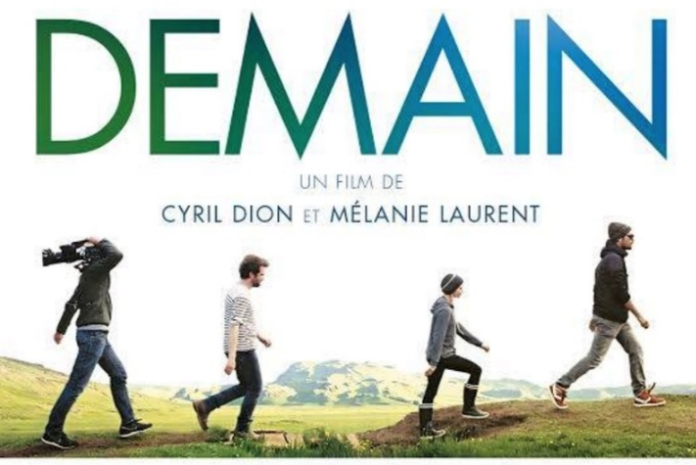
Le 21 mars 2017
Restaurant
Centre-Ville
425, Notre-Dame
Joliette
J6E 3H6
9 h 00 à 11 h 30
Entrée gratuite

« Alors que l’humanité est menacée par l’effondrement des écosystèmes, Cyril, Mélanie, Alexandre, Laurent, Raphaël et Antoine, tous trentenaires, partent explorer le monde en quête de solutions capables de sauver leurs enfants et, à travers eux, la nouvelle génération. A partir des expériences les plus abouties dans tous les domaines (agriculture, énergie, habitat, économie, éducation, démocratie...), ils vont tenter de reconstituer le puzzle qui permettra de construire une autre histoire de l’avenir. »

La première partie du film « Demain », visionnée le 20 octobre, fut un franc succès ainsi que celle du 23 novembre. Ce 3e visionnement portera sur l’économie. « Il faut passer d'un modèle économique avec de très grandes structures, où le pouvoir est très concentré au sommet, à des milliers de petites structures, dit-il. Un peu comme dans la nature. C'est un enjeu écologique, économique et démocratique. Donner trop de pouvoir à une structure énorme, malheureusement, ça ne marche pas »

.http://ici.radio-canada.ca/nouvelle/783217/demain-documentaire-film-environnement-france-cyril-dion-melanie-laurent

« Les auteurs rencontrent les pionniers qui réinventent l’agriculture, l’énergie, l’économie, la démocratie et l’éducation. En mettant bout à bout ces initiatives positives et concrètes qui fonctionnent déjà, ils commencent à voir émerger ce que pourrait être le monde de demain…. » Source : htpps://www.demain-lefilm.com
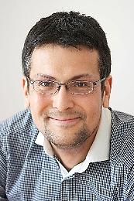
Le visionnement sera suivi d’une conférence, « L’économie solidaire », donnée par Jean-Sébastien Dufresne du Mouvement Démocratie Nouvelle (MDN). Une période d’échanges, de commentaires et de questions, clôturera cette activité. Nous sommes toutes et tous préoccupés par les changements qui se produisent à travers le monde. Nous le sommes pour nous, nos enfants, nos petits-enfants et les générations à venir. Nous sommes persuadés que cette activité saura vous intéresser.

« Demain » est un film qui « réenchante la vie », qui donne de l’espoir. Des solutions sont là pour nous, individuelles, collectives et politiques pour réinventer le monde...N’est-ce pas un beau projet?

Venez assister à cette 3e présentation : café, muffins ou rôties vous seront servis.
Inscrivez-vous avant le 17 mars 2017: par courriel à forestmonique@hotmail.com ou téléphonez-moi: 450 839-6426

Monique Forest, responsable des communications
AREQ Lanaudière

